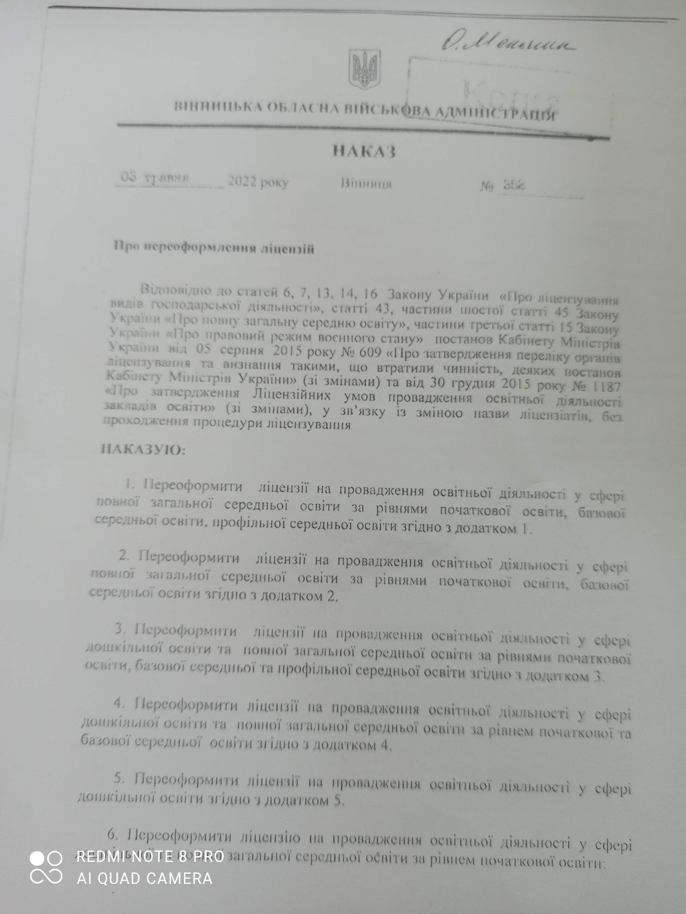

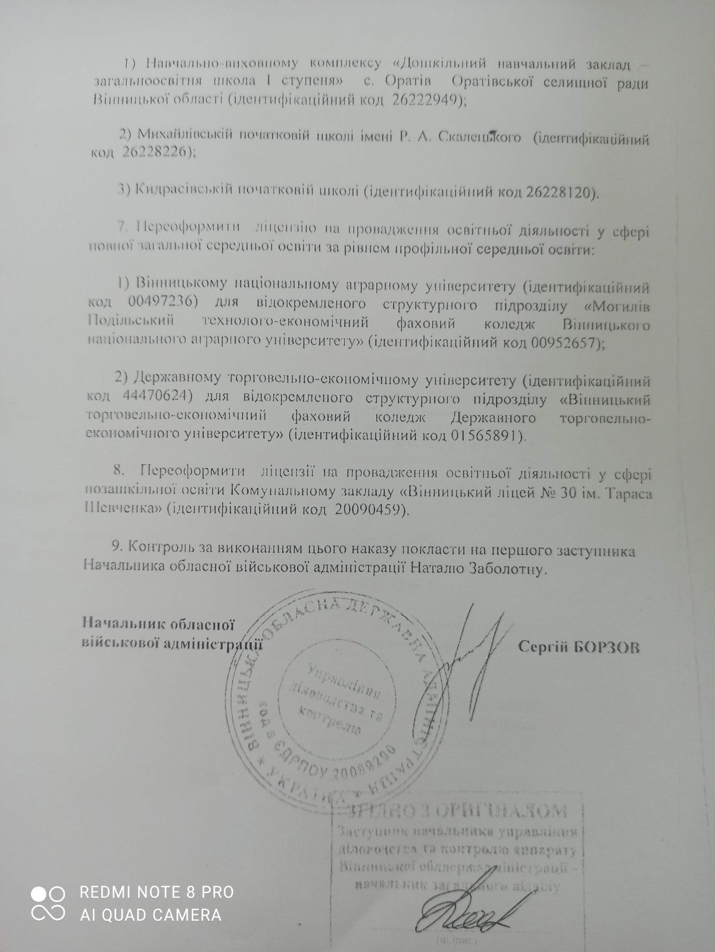
https://www.vin.gov.ua/oda/normatyvno-pravovi-dokumenty/794-nakazy-nachalnyka-oblasnoi-viiskovoi-administratsii/46730-nakaz-352-vid-03-travnia-2022-roku

